8、9的数量和顺序的意义

1. 填空。

（1）圈出从右数8个图形。

（2）从左数起，在第8个图形上画一个圆。

（3）把尺子上的数字补充完整。



想：与8相邻的两个自然数是（ ）和（ ）。

2. 按照由大到小的顺序填一填。3、7、8、5、9、1。

（ ）>（ ）>（ ）>（ ）>（ ）>（ ）

3.把缺少的动物补充完整，从右数起找到第9个小动物，并标出来。

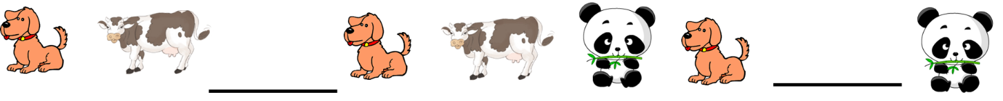

4.解决问题

（1）妈妈排在第二位，你知道从左数起，妈妈排在第几位吗？



（2）按照顺序叔叔排在第几位？

答案：

1. 填空。



（3）把尺子上的数字补充完整。

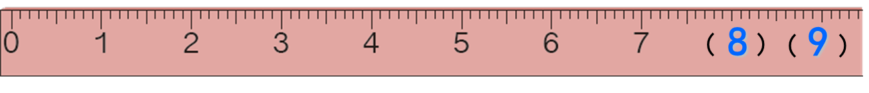

2. 9>8>7>5>3>1

3.

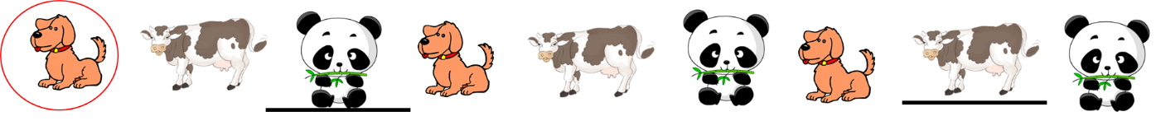

4.（1）

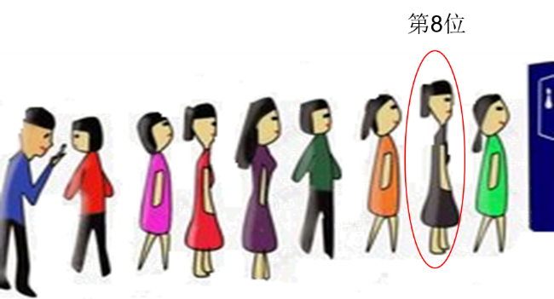

（2）第9位